Easy Gate Ball（イージー・ゲート・ボール）学習カード
時間目

年 組 番 名前
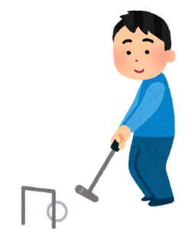
【今日のねらい】

１ ふり返ろう！
（１）できるようになったこと，分かったことはありましたか？

（２）チームの仲間にアドバイスをしてもらったり，アドバイスをしたりしたことは
ありましたか？ （どんな言葉だったか，具体的に書いてみよう！）

２ 次の時間に，チームの仲間のためにがんばりたいことは？

